PRITARTA
Ignalinos rajono savivaldybės tarybos 2021 m. balandžio 29 d. sprendimu Nr. T-64

IGNALINOS RAJONO SAVIVALDYBĖS MERO 2020 METŲ VEIKLOS
ATASKAITA

Savivaldybės meras, vadovaudamasis Lietuvos Respublikos vietos savivaldos įstatymo ir Ignalinos rajono savivaldybės tarybos veiklos reglamento suteiktais įgaliojimais, planuoja savivaldybės tarybos veiklą. Meras – rajono savivaldybės vadovas. Jis yra atskaitingas savivaldybės tarybai ir bendruomenei už savo ir savivaldybės veiklą. Vadovaudamasis Lietuvos Respublikos vietos savivaldos įstatymu, savivaldybės tarybos veiklos reglamentu, meras ne rečiau kaip kartą per metus atsiskaito tarybai už savo veiklą.
Ignalinos rajono savivaldybės taryba – savivaldybės atstovaujamoji institucija, atsakinga už savivaldos teisės įgyvendinimą savivaldybės bendruomenės interesais, turinti vietos valdžios ir viešojo administravimo teises ir pareigas. Ignalinos rajono savivaldybės tarybą (toliau – savivaldybės taryba) sudaro 21 savivaldybės tarybos narys:
Lietuvos socialdemokratų partija – septyni tarybos nariai, tarp jų – savivaldybės meras.
Lietuvos valstiečių ir žaliųjų sąjunga – devyni tarybos nariai.
Darbo partija – du tarybos nariai.
Partija Tvarka ir teisingumas – vienas tarybos narys.
Priešrinkiminė koalicija „Petys į petį vardan Ignalinos krašto“ – du tarybos nariai.
Frakcijos:
Daugumos frakcija „Vardan Ignalinos krašto“, vienijanti trylika tarybos narių.
Lietuvos valstiečių ir žaliųjų sąjungos opozicinė frakcija, vienijanti aštuonis tarybos narius.
Ignalinos rajono savivaldybės taryboje buvo sudaryti 5 tarybos komitetai:
Ekonomikos ir finansų komitetas;
Švietimo, kultūros, sporto ir sveikatos komitetas;
Kaimo, socialinių ir ekologinių reikalų komitetas;
Savivaldos ir teisėsaugos komitetas;
Kontrolės komitetas.
Per metus šie savivaldybės tarybos komitetai buvo šaukiami prieš kiekvieną tarybos posėdį.
Kontrolės komitetas dirbo pagal komiteto parengtą ir tarybos patvirtintą veiklos programą.
Lietuvos Respublikos vietos savivaldos įstatymo 23 straipsnyje įvardytos savivaldybės tarybos nario pareigos. Tarybos narys privalo:
• dalyvauti savivaldybės tarybos posėdžiuose;
• būti vieno (be Kontrolės komiteto) komiteto nariu;
• dalyvauti komiteto, kurio narys jis yra, posėdžiuose;
• reglamento nustatyta tvarka informuoti merą ir (ar) tarybos narius arba kitus asmenis, kurie kartu dalyvauja rengiant, svarstant ar priimant sprendimą, apie esamą interesų konfliktą, pareikšti apie nusišalinimą ir, jeigu pareikštas nusišalinimas buvo priimtas, jokia forma nedalyvauti toliau rengiant, svarstant ar priimant sprendimą;
• nuolat bendrauti su rinkėjais ir ne rečiau kaip vieną kartą per metus atsiskaityti rinkėjams savivaldybės tarybos veiklos reglamento nustatyta tvarka.
Savivaldybės tarybos nariai savo įgaliojimus vykdė svarstydami ir spręsdami klausimus tarybos, komitetų bei komisijų posėdžiuose, frakcijų ir darbo grupių pasitarimuose. Dėl pandemijos dalis įvairių posėdžių vyko nuotoliniu būdu.
2020 m. gegužės 14 d. slaptu balsavimu Ignalinos rajono savivaldybės mero pavaduotoju išrinktas Juozas Rokas.
Tarybos posėdžiai

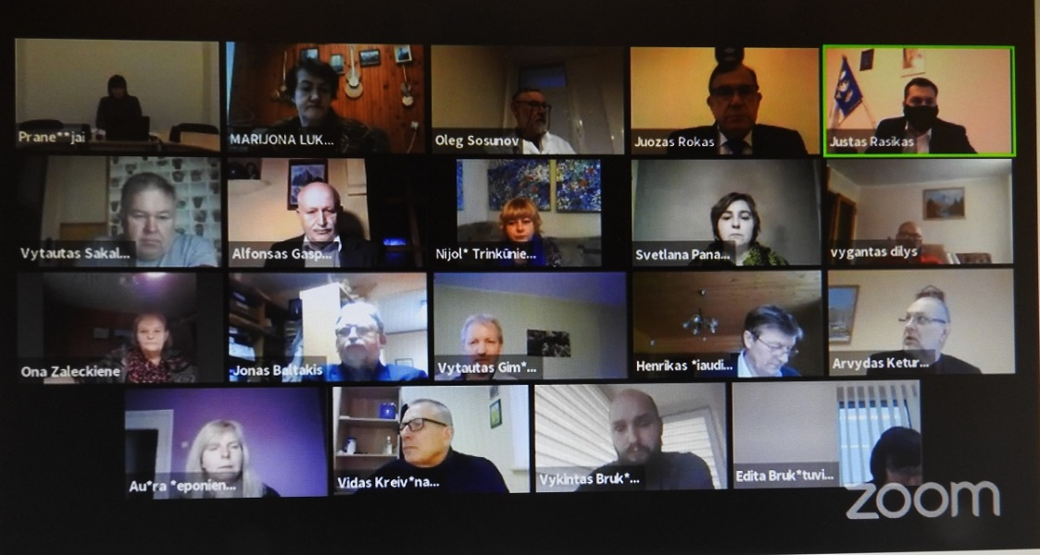
1 pav. Nuotolinis savivaldybės tarybos posėdis

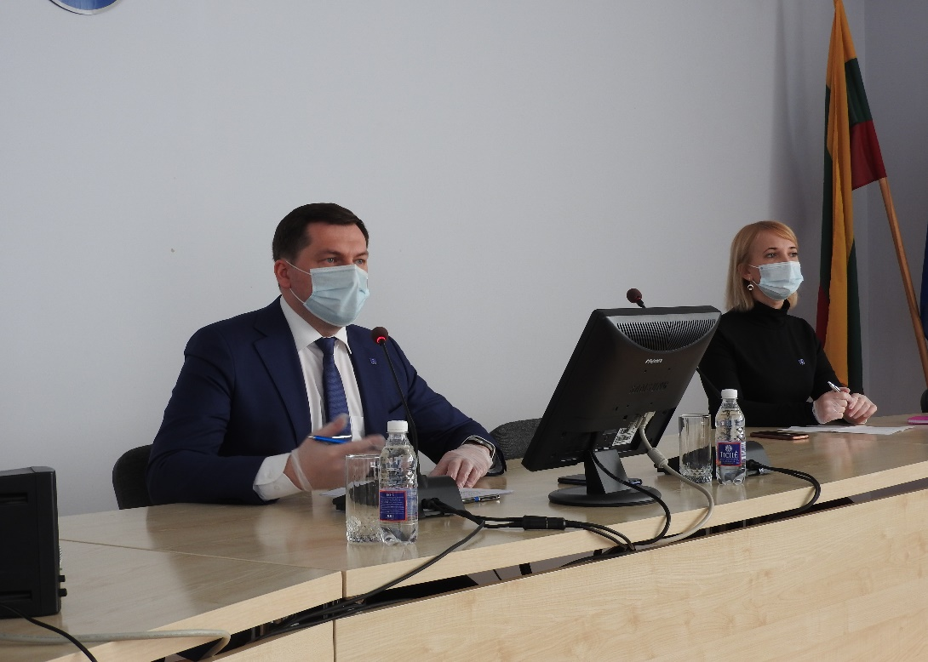
2 pav. Savivaldybės tarybos posėdis

Kaip savivaldybės meras, vadovaudamasis Vietos savivaldos įstatymu ir Ignalinos rajono savivaldybės tarybos veiklos reglamentu, sudariau savivaldybės tarybos posėdžių darbotvarkes, šaukiau tarybos posėdžius, jiems pirmininkavau, pasirašiau tarybos sprendimus, kontroliavau ir prižiūrėjau Ignalinos rajono savivaldybės viešojo administravimo institucijų, įstaigų ir įmonių vadovų veiklą, atlikau kitus Vietos savivaldos įstatymo ir Ignalinos rajono savivaldybės tarybos veiklos reglamento nustatytus mero įgaliojimus
Per ataskaitinį laikotarpį buvo sušaukta 15 Ignalinos rajono savivaldybės tarybos posėdžių, iš kurių 10 dėl šalyje paskelbto karantino ir ekstremaliosios situacijos įvyko nuotoliniu būdu elektroninėmis ryšio priemonėmis. Apie savivaldybės tarybos posėdžių sušaukimą, darbotvarkes gyventojai informuojami savivaldybės interneto svetainėje www.ignalina.lt. Ignalinos rajono savivaldybės tarybos posėdžiai transliuojami interneto svetainėje www.ignalina.lt ir ,,Youtube“ kanale. Visi savivaldybės tarybos priimti sprendimai yra skelbiami Ignalinos rajono savivaldybės interneto svetainėje www.ignalina.lt, skiltyje ,,Teisės aktų paieška“.
Posėdžių metu buvo priimti 289 sprendimai. Sprendimų projektai tikrinti dėl atitikties teisės aktams ir suderinti su atsakingais savivaldybės administracijos specialistais, pateikti Lietuvos Respublikos Vyriausybės atstovui Panevėžio ir Utenos apskrityse – Vyriausybės atstovų įstaigai. Visi savivaldybės tarybos sprendimų projektai buvo užregistruoti Teisės aktų informacinėje sistemoje (TAIS), o priimti norminiai teisės aktai – Teisės aktų registre (TAR).
Lietuvos Respublikos Vyriausybės atstovas Panevėžio ir Utenos apskrityse – Vyriausybės atstovų įstaiga – 2020 m. Ignalinos rajono savivaldybės tarybai ir merui pateikė 1 teikimą ir 1 reikalavimą, į juos buvo atsižvelgta. Taip pat vyko susirašinėjimas su Vyriausybės atstovų įstaiga, atsakyta į 14 raštų.
Lietuvos Respublikos vietos savivaldos įstatymas numato prievolę tarybos nariui savivaldybės tarybos posėdyje prieš pradedant svarstyti klausimą, kuris jam sukelia interesų konfliktą, informuoti savivaldybės tarybą apie esamą interesų konfliktą, pareikšti apie nusišalinimą ir, jeigu savivaldybės taryba nusišalinimą priima, jokia forma nedalyvauti toliau svarstant šį klausimą. Tarybos nariai atsakingai vykdė šią įstatyme numatytą prievolę, informavo savivaldybės tarybą apie galimą interesų konfliktą priimant sprendimus. Nusišalinimai buvo fiksuojami bendrųjų komitetų posėdžių protokoluose ir savivaldybės tarybos posėdžių protokoluose. Informaciją apie tai, kad savivaldybės tarybos narys nenušalintas komitetuose, savivaldybės taryboje, Ignalinos rajono savivaldybės administracijos atsakingas asmuo teikė Privačių interesų deklaracijų tvarkymo informacinėje sistemoje (PIDTIS).
Vienas iš mero įgaliojimų, nustatytų Vietos savivaldos įstatyme, yra kontroliuoti savivaldybės viešojo administravimo institucijų, įstaigų ir kontroliuojamų įmonių vadovų veiklą ir prižiūrėti, kaip jie įgyvendina įstatymus, Lietuvos Respublikos Vyriausybės nutarimus, savivaldybės tarybos sprendimus. Per ataskaitinį laikotarpį buvo išklausytos įstaigų vadovų pateiktos veiklos ataskaitos.
Išklausytos Ignalinos rajono savivaldybės švietimo įstaigų, Ignalinos rajono savivaldybės viešosios bibliotekos, Ignalinos krašto muziejaus, Ignalinos rajono socialinių paslaugų centro, Didžiasalio vaikų globos ir socialinės paramos šeimai centro, Ignalinos kultūros ir sporto centro, Dūkšto globos namų, Ignalinos rajono švietimo pagalbos tarnybos, Ignalinos rajono priešgaisrinės tarnybos, Ignalinos rajono ligoninės ir Ignalinos rajono poliklinikos finansinės ir veiklos ataskaitos bei UAB „Didžiasalio komunalinės paslaugos“, UAB Ignalinos šilumos tinklų, UAB Ignalinos autobusų parko, UAB Ignalinos butų ūkio, UAB „Ignalinos vanduo“ veiklos ataskaitos. Beveik visoms veiklos ataskaitoms buvo pritarta Ignalinos rajono savivaldybės tarybos sprendimais. Nepritarta UAB Ignalinos šilumos tinklų veiklos ataskaitai.
2020 metais buvo patvirtintas 17768,2 tūkst. eurų savivaldybės biudžeto pajamų planas, kuris buvo tikslintas ir metų pabaigoje sudarė 20693,8 tūkst. eurų. 2020 metų savivaldybės biudžeto pajamų planas įvykdytas 96,5 proc., gauta 19975,9 tūkst. eurų pajamų.
Gyventojų pajamų mokesčio gauta 9784,3 tūkst. eurų, tai 5,4 proc. mažiau negu planuota. Viršytas žemės mokesčio, nekilnojamojo turto mokesčio, nuomos mokesčio už valstybinę žemę pajamų planas.
2020 metais buvo patvirtintas 20511,5 tūkst. eurų savivaldybės biudžeto išlaidų planas, kuris buvo tikslintas ir metų pabaigoje sudarė 24889,3 tūkst. eurų. Išlaidų planas įvykdytas 89,1 proc., panaudota 22173,9 tūkst. eurų.
Vykdant 2020 metų savivaldybės biudžetą, užtikrintas pagrindinių funkcijų − bendrųjų valstybės paslaugų, viešosios tvarkos ir visuomenės apsaugos, ekonomikos, aplinkos apsaugos, būsto ir komunalinio ūkio, sveikatos apsaugos, poilsio, kultūros ir religijos, švietimo, socialinės apsaugos – finansavimas.
Daugiausia lėšų – 6275,0 tūkst. eurų – skirta Ugdymo kokybės ir mokymosi aplinkos užtikrinimo programai, 5520,7 tūkst. eurų – Savivaldybės funkcijų vykdymo, administravimo ir savivaldybės veiklos užtikrinimo programai, 4435,5 tūkst. eurų – Infrastruktūros objektų plėtros ir priežiūros programai, 3923,1 tūkst. eurų – Socialinės paramos ir sveikatos apsaugos paslaugų kokybės ir prieinamumo gerinimo programai įgyvendinti.
Savivaldybės tarybos pritarimu 2020 metais į UAB Ignalinos šilumos tinklus investuota 306,6 tūkst. eurų, į UAB „Didžiasalio komunalinės paslaugos“ – 50,0 tūkst. eurų, į SĮ „Kompata“ – 112,3 tūkst. eurų.
2020 m. buvo paskelbti konkursai į viešosios įstaigos Ignalinos rajono poliklinikos direktoriaus pareigas, į Ignalinos rajono švietimo pagalbos tarnybos direktoriaus pareigas (skelbta 2 kartus), į viešosios įstaigos Ignalinos rajono ligoninės direktoriaus pareigas (skelbta 3 kartus), į Ignalinos r. Didžiasalio „Ryto“ gimnazijos (skelbta 2 kartus), Ignalinos r. Vidiškių gimnazijos ir Ignalinos Miko Petrausko muzikos mokyklos direktorių pareigas, į Ignalinos rajono kultūros centro direktoriaus pareigas, į Ignalinos rajono švietimo ir sporto paslaugų centro direktoriaus pareigas.
Konkursai į viešosios įstaigos Ignalinos rajono poliklinikos direktoriaus pareigas, į viešosios įstaigos Ignalinos rajono ligoninės direktoriaus pareigas ir į Ignalinos rajono kultūros centro direktoriaus pareigas įvyko, teisės aktų nustatyta tvarka buvo priimti šių įstaigų vadovai.
Konkursų į Ignalinos rajono švietimo pagalbos tarnybos direktoriaus pareigas, Ignalinos r. Didžiasalio „Ryto“ gimnazijos, Ignalinos r. Vidiškių gimnazijos, Ignalinos Miko Petrausko muzikos mokyklos direktorių pareigas, į Ignalinos rajono švietimo ir sporto paslaugų centro direktoriaus pareigas atrankų posėdžių datos buvo nustatytos 2021 m.
2020 m. į viešosios įstaigos Ignalinos rajono poliklinikos direktoriaus pareigas priimtas Arvydas Ramelis, į viešosios įstaigos Ignalinos rajono ligoninės direktoriaus pareigas – Asta Batūrienė, į Ignalinos rajono kultūros centro direktoriaus pareigas – Giedrė Katinienė.

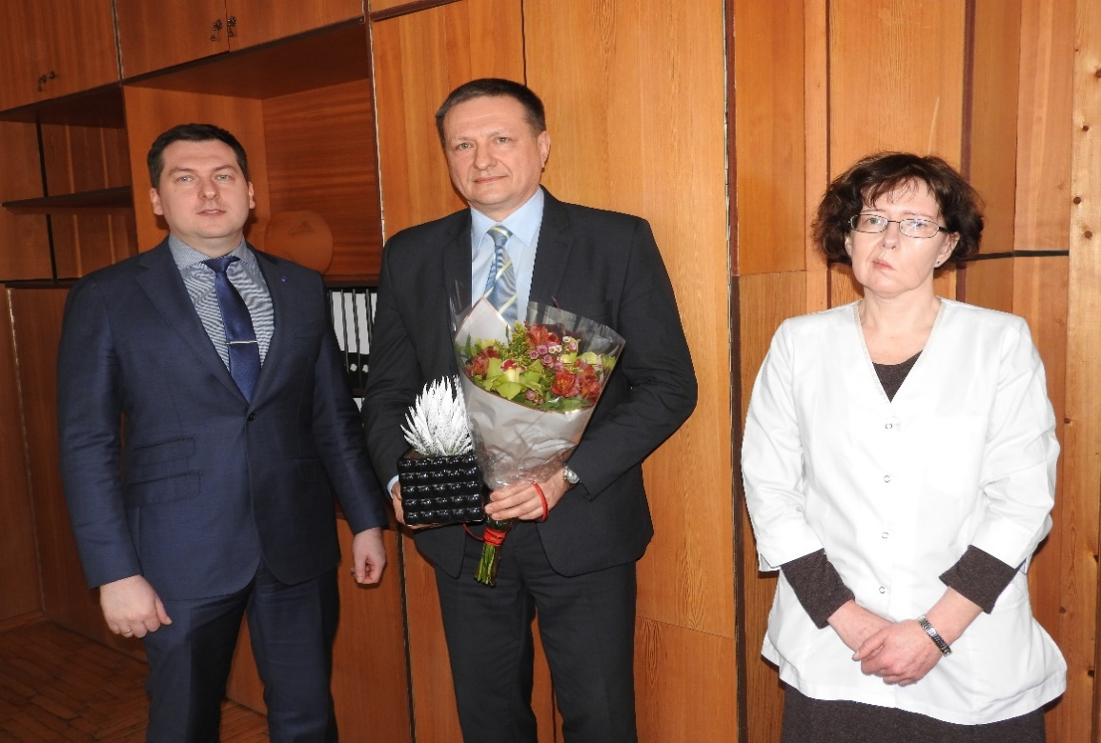
3 pav. Sveikinamas naujasis Ignalinos rajono poliklinikos vadovas A. Ramelis

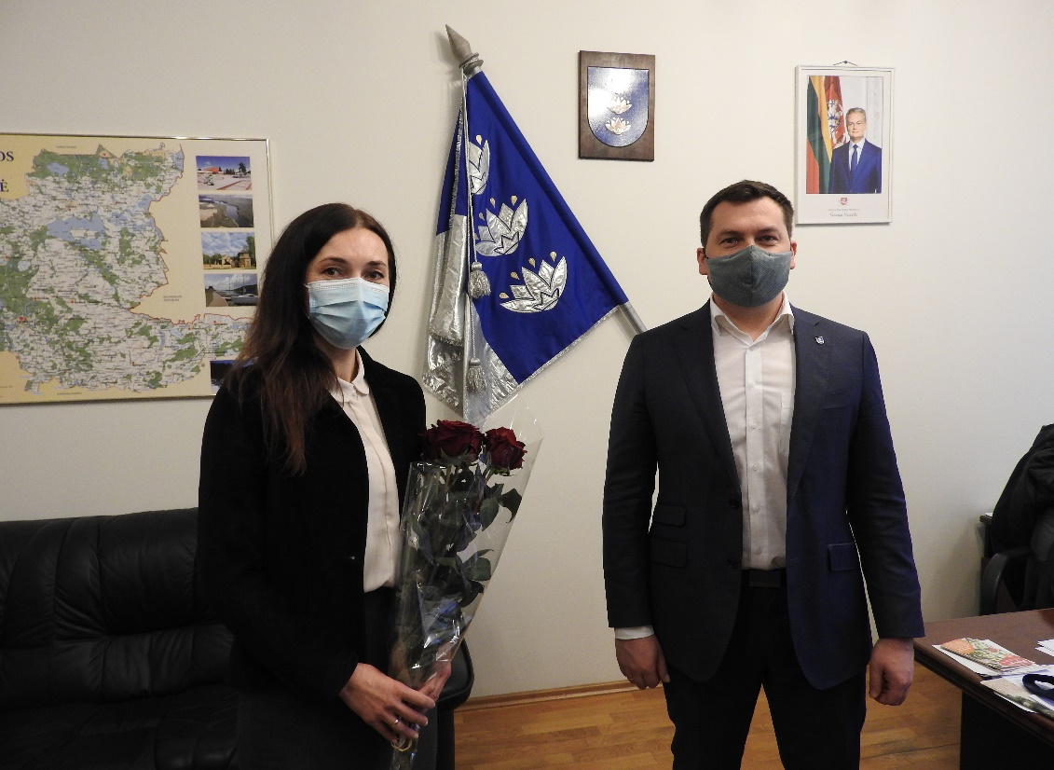
4 pav. Ignalinos rajono kultūros centras

2020 m. iš viešosios įstaigos Ignalinos rajono poliklinikos direktoriaus pareigų atleista Džiuginta Kajėnaitė, iš viešosios įstaigos Ignalinos rajono ligoninės direktoriaus pareigų atleista Drąsuolė Jatulienė, iš Ignalinos Česlovo Kudabos progimnazijos direktoriaus pareigų atleista Danutė Jatulė.

Mero potvarkiai | 2019 m. | 2020 m.
Atostogų, komandiruočių klausimais | 90 | 81
Personalo klausimais | 41 | 84
Veiklos klausimais | 115 | 87
1 lentelė

Susitikimai su gyventojais, renginiai, atstovavimas savivaldybei, bendradarbiavimas su kitomis institucijomis (įskaitant ir nuotolinius).
2020 m. vyko:
81 susitikimas su gyventojais, jų grupėmis ar bendruomenėmis;
116 pasitarimų su Ignalinos rajono savivaldybės įstaigų vadovais;
18 susitikimų ir pasitarimų su įvairių Lietuvos institucijų vadovais (su kitų savivaldybių merais, Užimtumo tarnyba, Vaiko teisių ir įvaikinimo tarnyba ir kt.);
34 susitikimai ir pasitarimai su ministerijų, Vyriausybės ar Prezidentūros atstovais;
86 susitikimai ir pasitarimai su viešųjų įstaigų ir uždarųjų akcinių bendrovių atstovais, verslo įmonėmis (dėl saulės jėgainių, dėl Ignalinos beglobių gyvūnų, dėl VšĮ „Euroregiono Ežerų kraštas direktorato biuras“ ir kt.).
54 susirinkimai su skyrių vadovais.

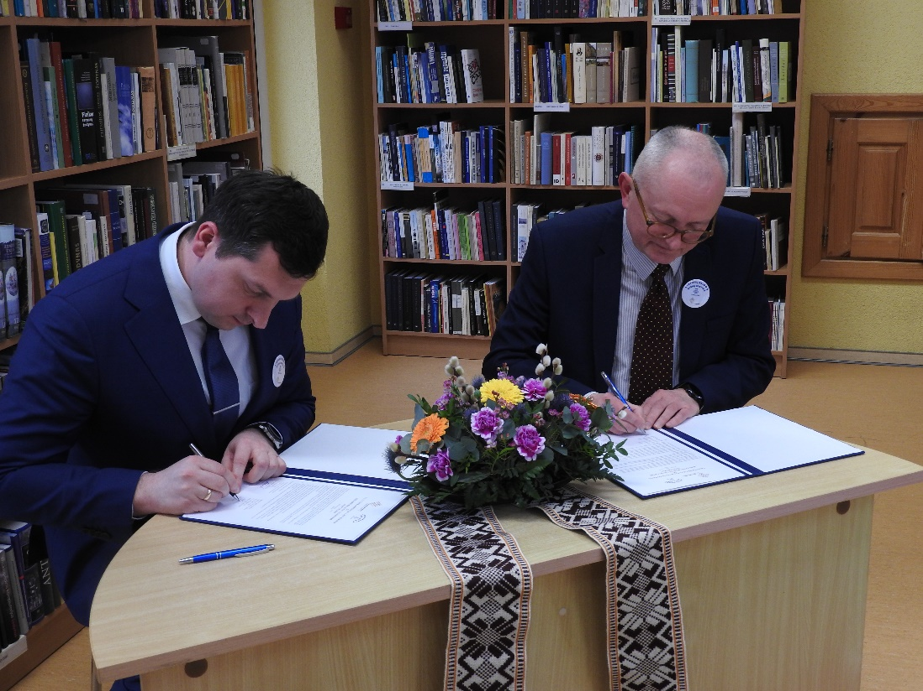

5 pav. Pasirašomas susitarimas su Valstybine lietuvių kalbos komisija dėl Lietuvių kalbos dienų sostinės renginių

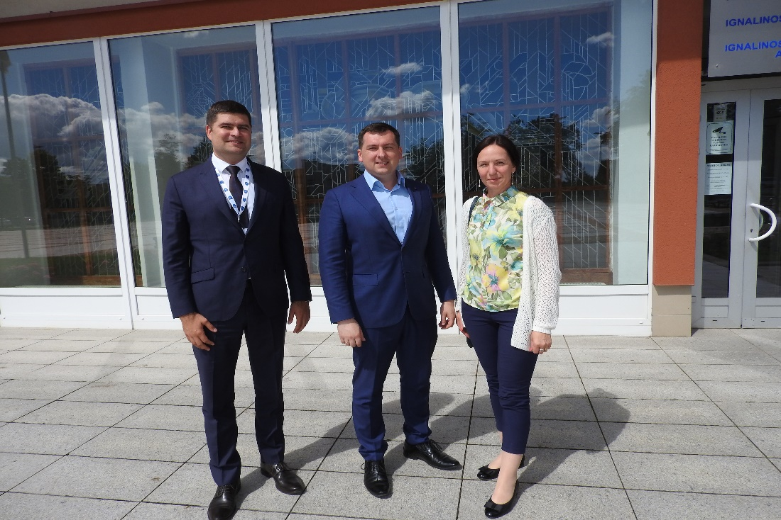
6 pav. Susitikimas su Švenčionių rajono savivaldybės meru R. Klipčiumi

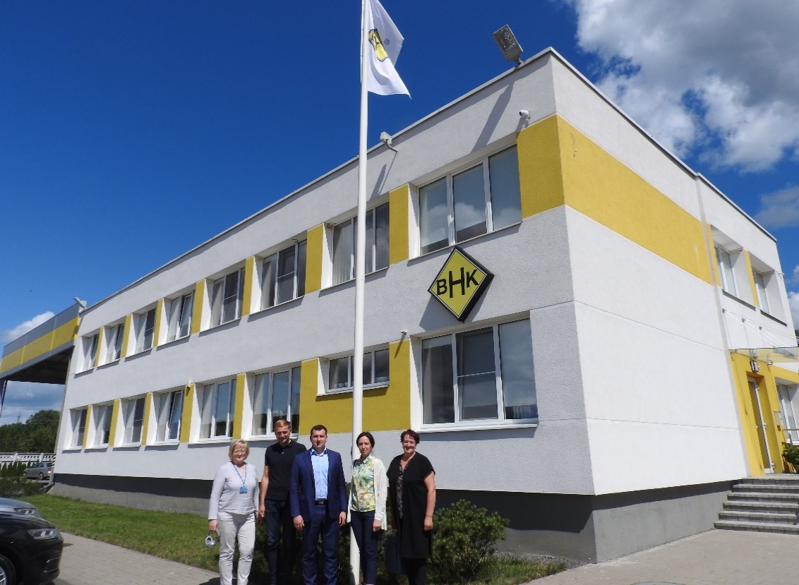
7 pav. Susitikimas su „BHK Lietuva“ vadovais



8 pav. Ignalinos krašto pristatymas projekto „Išmanusis miestas“ renginyje

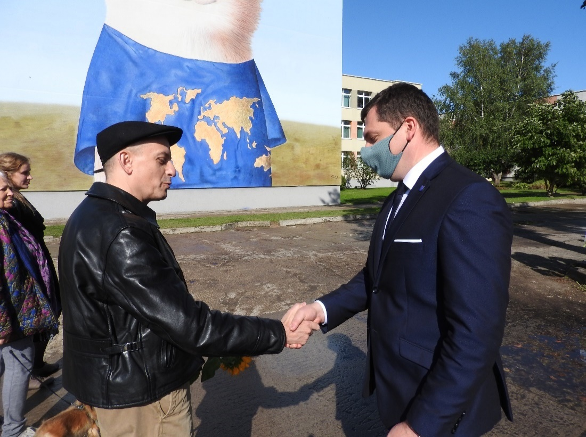
9 pav. Dėkojama kraštiečiui dailininkui Rimantui Roliai



10 pav. Valstybės dienos šventėje Ignalinos vasaros estradoje
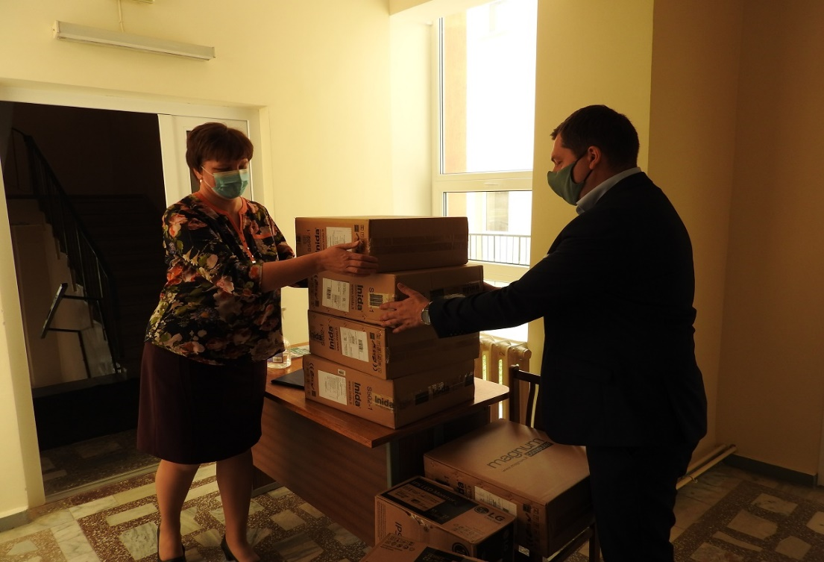
11 pav. Ignalinos rajono ligoninei perduodami kompiuteriai

2020 m. dalyvavau:
42 kartus renginiuose Ignalinoje ir Ignalinos rajone;
5-iuose Lietuvos savivaldybių asociacijos tarybos posėdžiuose;
9-iuose Utenos regiono plėtros tarybos posėdžiuose;
7-iuose savivaldybės ir nacionalinio lygmens ekstremalių situacijų komisijos posėdžiuose;
4-iuose savivaldybės verslo rėmimo komisijos posėdžiuose.
3 kartus atstovavau Ignalinos rajono savivaldybei už jos ribų.

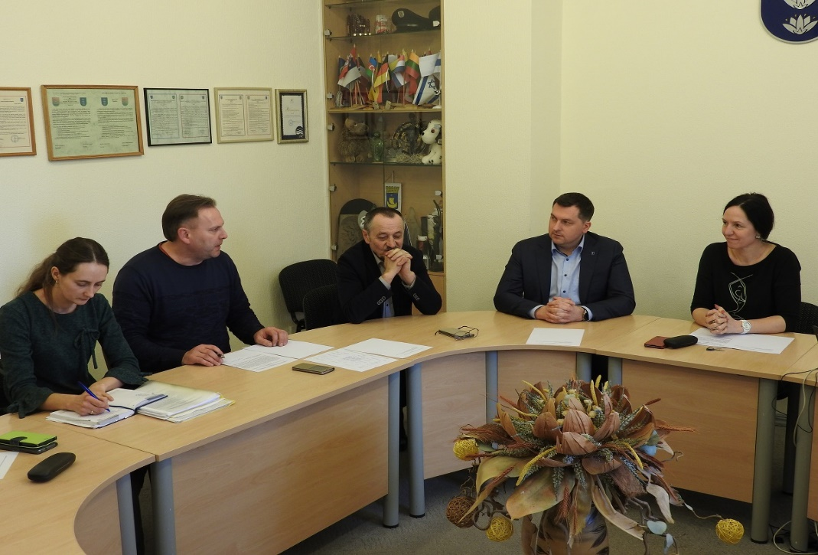
12 pav. Savivaldybės ekstremalių situacijų komisijos posėdis

Bendradarbiauta su Ignalinos televizija, spauda. Informacija apie savivaldybės veiklą, planus, projektus ir kt. teikiama savivaldybės interneto svetainėje bei socialiniuose tinkluose.
Dėkoju savivaldybės tarybos nariams, savivaldybės administracijos vadovams ir darbuotojams, įstaigų vadovams ir darbuotojams, bendruomenių ir nevyriausybinių organizacijų atstovams už kasdienę veiklą, nuoširdų darbą, bendradarbiavimą ir dalykinius pasiūlymus. Būkime pilietiški, sveiki, saugokime savo artimuosius ir vieni kitus, kartu kurkime Ignalinos krašto gerovę!

_______________

